整个项目的UML

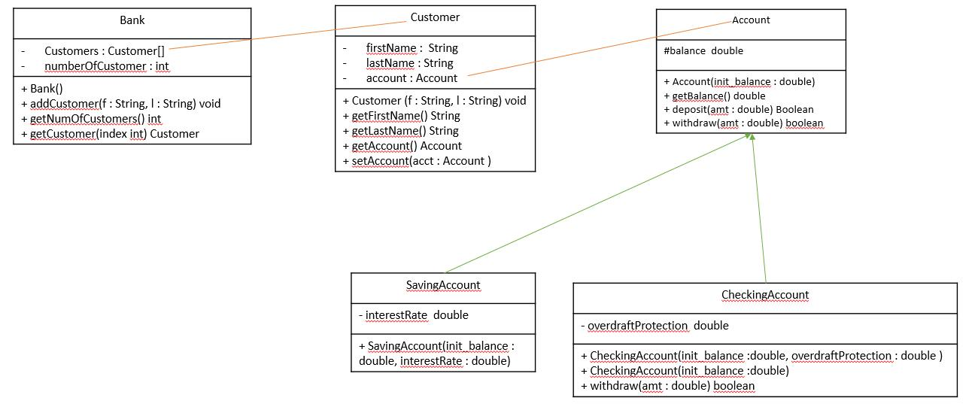

项目概述

总体感觉尚硅谷的这个项目练习还是挺好的，用到了JavaSE前期的基础知识：数组，面向对象的多态+封装+继承（单例化），异常，集合（泛型），值得学习练习一下

2017/4/14